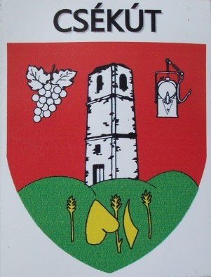
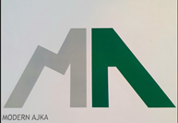

M E G H Í V Ó

Április 03-án, szerdán ellátogat hozzánk

PÖLCZMANN PÉTER ,
Csékúti születésű, jelenleg Esztergomban élő fotográfus, fotóművész, régi ismerősünk, legtöbbünk gyerekkori barátja, iskolatársa, aki azóta sem felejtette el hovatartozását, hiszen ezer szállal kötődik Csékúthoz.

„Tűz és Víz” című tavaly megrendezett kiállításából hozza el ízelítőül a legszebb képeit, hogy itthon is láthassuk.

A kiállítás a Csékúti Közösségi Házban, délután 5 órakor kezdődik,

szeretettel várunk minden érdeklődőt!
Csékúti Baráti Kör

